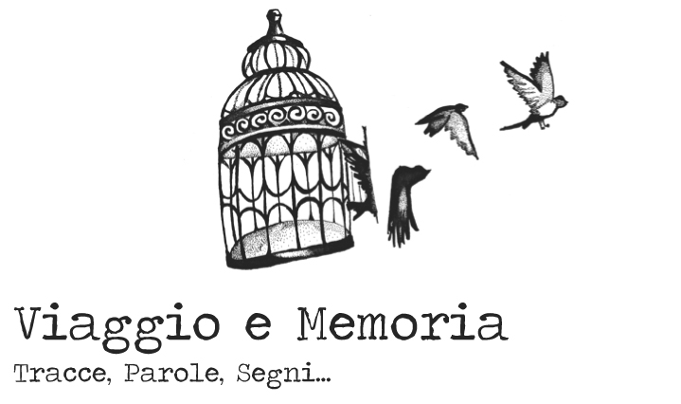
2° Concorso letterario-grafico “Viaggio e Memoria: tracce, parole, segni”
in collaborazione con Fondazione MEIS e Istituto di Storia Contemporanea
Mostra a cura del Liceo Artistico Dosso Dossi
26 Gennaio - 23 Febbraio 2014
Fondazione Museo Nazionale
dell’Ebraismo Italiano e della Shoah
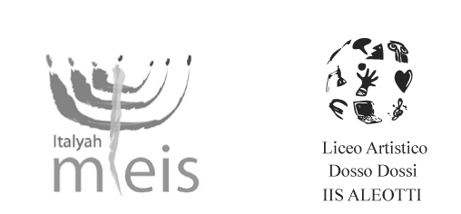
Il percorso espositivo è la testimonianza delle opere pervenute al concorso e rivolto agli studenti sia delle scuole medie della provincia di Ferrara e limitrofe che del Liceo Artistico.

Il nuovo tema nasce durante un viaggio studio degli studenti del Liceo nella primavera 2013. Il viaggio alla Risiera di S. Sabba e alla Foiba di Bassovizza a Trieste e al campo di sterminio di Mauthausen, come conclusione del progetto didattico, è diventato riflessione e dovere affinché il ricordo non si offuscasse in retorica; visitare i luoghi del dolore ha significato acquisire la capacità di osservare e documentarsi, riflettere ed interiorizzare; la ricerca è stata l’approccio alla storia per non subirla e sviluppare un atteggiamento critico e aperto con la consapevolezza della problematicità dei ricordi che dall’ esperienza si depositano nella storia personale.

L’obiettivo del nuovo progetto è quello di dar voce ed espressione alla memoria e ai ricordi attraverso la dimensione del viaggio. La memoria e il viaggio sono infatti accomunati dalla ricerca e dall’esplorazione il cui filo conduttore è il ricordo: tutti si portano a casa ricordi, foto, video, immagini, conoscenze, acquisti e ancora ricordi legati alle persone ed ai luoghi immagazzinati nel contenitore delle emozioni di ogni persona. In questo modo il viaggio si correla al concetto di memoria e alla sua dimensione di ricerca e recupero del passato: viaggio verso la deportazione, viaggio di ritorno dai lager, ma anche viaggio come percorso di scoperta del sé e degli altri.
Il viaggio assume una profonda connotazione simbolica dell’Ebraismo: il senso di un lungo e faticoso viaggio viene rinnovato durante la festività di Pesach, che significa passare oltre, passaggio dalla schiavitù alla libertà.
I giovani artisti, in una delicata fase evolutiva della loro crescita, hanno potuto esprimersi, offrendo il loro contributo nel comunicare la memoria e il senso del viaggio con un linguaggio espressivo, vivo, fresco e personale.
Attraverso la parola e la rappresentazione grafica è stato privilegiato il linguaggio creativo ed emotivo, premessa indispensabile di ogni comunicazione profonda.
Dobbiamo essere davvero grati e riconoscenti a tutti i ragazzi che hanno pensato, studiato, ricercato, ascoltato, scritto, disegnato; a tutti gli insegnanti che con il loro lavoro e passione hanno reso onore a questa professione-missione, perche hanno davvero “segnato in”, ovvero dentro, offrendo ai visitatori questi preziosi e rari momenti di autenticità e forza che ora tutta la collettività può condividere.

